
Кабель VEGATEL RG-316 B/U

ТЕХНИЧЕСКИЙ ПАСПОРТ
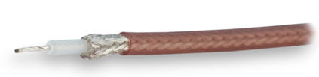

Профессиональный ВЧ кабель, выполненный в соответствии с противопожарными требованиями. Кабельная сборка RG-316 B/U - предназначена для соединения элементов системы усиления сигнала сотовой связи.
Рабочие параметры
Параметры | Значение
Сопротивление | 50±2 Ом
Погонная емкость | 105 пФ/м
Диаметр центральной жилы | 0,51 мм
Материал центральной жилы | TCC
Диаметр диэлектрика | 1,52 мм
Материал диэлектрика | PTFE
Внешний диаметр оболочки | 2,5 мм
Материал оболочки | FEP
Диаметр оплётки | 1,92 мм
Материал оплетки | Cu
Плотность основного экрана | 95%
Упаковка | бухта 100 м
Срок службы изделия | 20 лет
Температура эксплуатации | от -55℃ до +200℃
Температура инсталляции | от -55℃ до +200℃

Наименование продавца |  | Печать продавца
Адрес и телефон продавца |  | Печать продавца
Штамп ОТК |  | Печать продавца
Серийный номер изделия |  | Печать продавца
Дата продажи |  | Печать продавца

